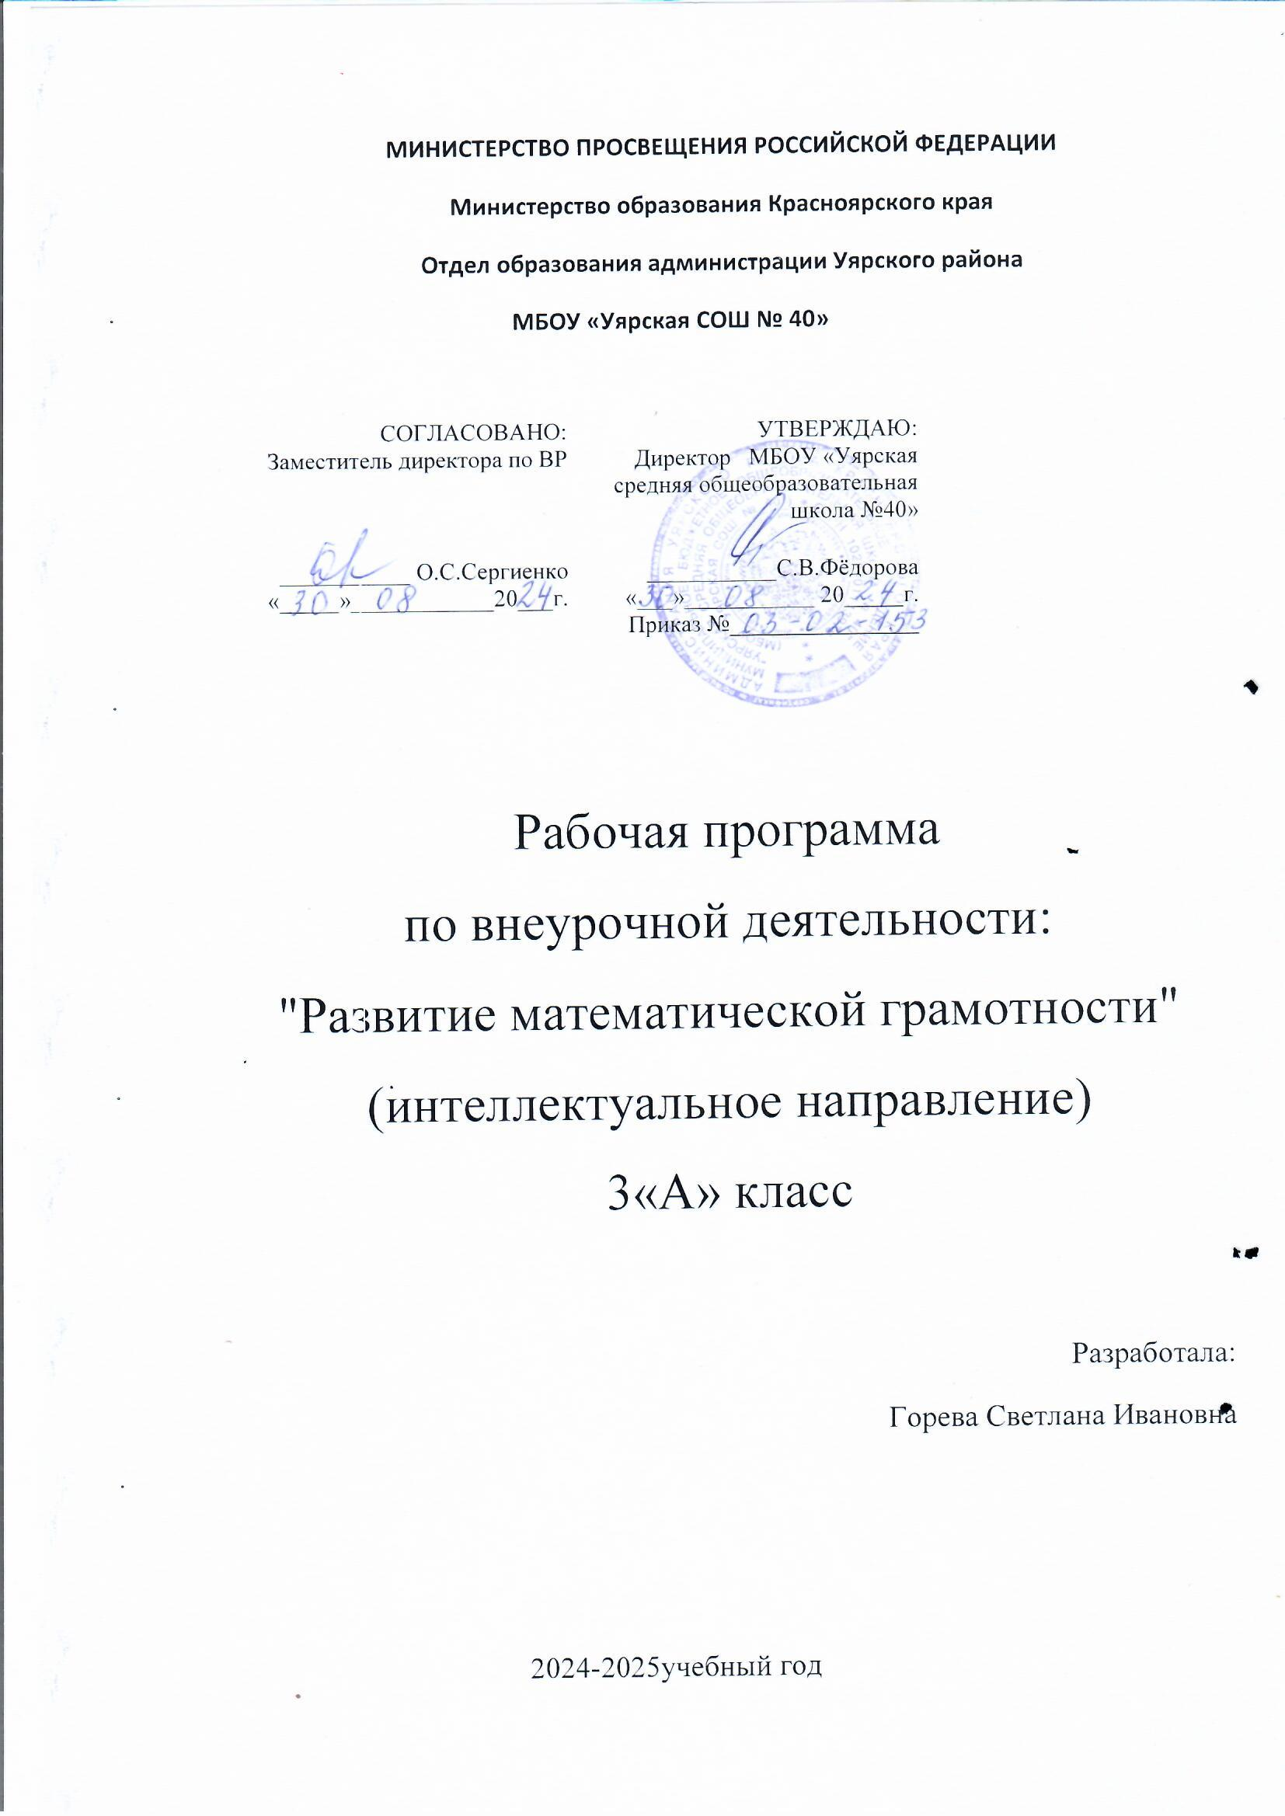

Пояснительная записка

Рабочая программа внеурочной деятельности «Мир профессий» социального направления для 3 класса разработана на основе нормативных документов:

1. Федерального Закона «Об образовании в РФ» № 273-ФЗ, утвержденного 29.12.2012
2. Приказа Минобрнауки России от 31.12.2015г. № 1576 «Об утверждении и введении в действие ФГОС НОО»
3. Приказов Минобрнауки России от 26.11.2010 № 1241 и от 26 ноября 2010 г. № 1241 «О внесении изменений в ФГОС НОО, утвержденного приказом Министерства от 6 октября 2009 года № 373»
4. Основной образовательной программы начального общего образования МБОУ «Уярской СОШ№40",21.08.2015г.. приказ 03-02-0

**Место предмета в учебном плане**

Согласно учебному плану на 2024-2025 учебный год на изучение курса по внеурочной деятельности «Развитие математической грамотности » отведено 17 часа.

Воспитательный потенциал курса направлен на:

 – приобретение школьником социальных знаний (об общественных нормах, об устройстве общества, о социально одобряемых и неодобряемых формах поведения в обществе и т.п.), первичного понимания социальной реальности и повседневной жизни;

 – получение школьником опыта переживания и позитивного отношения к базовым ценностям общества (человек, семья, Отечество, природа, мир, знания, труд, культура), ценностного отношения к социальной реальности в целом;

 – получение школьником опыта самостоятельного общественного действия. Только в самостоятельном общественном действии юный человек действительно *становится* (а не просто *узнаёт о том, как стать*) социальным деятелем, гражданином, свободным человеком.  
  
Учет и оценка достижений планируемых результатов внеурочной деятельности ведется в электронном виде.

**Цель курса:** воспитание любознательного, активно-познающего мир младшего школьника, обучение решению математических задач творческого и поискового характера.

**Задачи курса:**

* Воспитание интереса к предмету;
* Развитие наблюдательности, геометрической зоркости;
* Умение анализировать, догадываться, рассуждать, доказывать;
* Решать учебную задачу творчески.

**Планируемые результаты освоения программы**

***Ценностными ориентирами содержания внеурочной деятельности*** являются:

— формирование умения рассуждать как компонента логической грамотности;

— освоение эвристических приёмов рассуждений;

— формирование интеллектуальных умений, связанных с выбором стратегии решения, анализом ситуации, сопоставлением данных;

— развитие познавательной активности и самостоятельности учащихся;

— формирование способностей наблюдать, сравнивать, обобщать, находить простейшие закономерности, использовать догадки, строить и проверять простейшие гипотезы;

—формирование пространственных представлений и пространственного воображения;

— привлечение обучающихся к обмену информацией в ходе свободного общения на занятиях.

***Личностные результаты:***

—развитие любознательности, сообразительности при выполнении разнообразных заданий проблемного и эвристического характера;

—развитие внимательности, настойчивости, целеустремлённости, умение преодолевать трудности;

—воспитание чувства справедливости, ответственности;

—развитие самостоятельности суждений, независимости и нестандартности мышления;

***Матапредметные результаты:***

—сравнивать разные приёмы действий, выбирать удобные способы для выполнения конкретного занятия;

—моделировать в процессе совместного обсуждения алгоритм решения числового кроссворды;

—анализировать правила игры, действовать в соответствии с заданными правилами;

—включаться в групповую работу, участвовать в обсуждении проблемных вопросов;

—контролировать свою деятельность: обнаруживать и исправлять ошибки.

***Предметные результаты***

—анализировать текст задачи;

—конструировать последовательность шагов решения задачи;

—объяснять выполняемые и выполненные действия;

—выбирать наиболее эффективный способ решения задачи;

—ориентироваться на точку начала движения, на числа и стрелки, указывающие направление движения;

—проводить линии по заданному маршруту;

—составлять фигуры из частей;

—анализировать предложенные возможные варианты верного решения

**Планируемые результаты изучения данного курса**

***Обучающийся научится:***

* находить ответы по табличному умножению и делению быстро и качественно;
* понимание причин успеха в учебной деятельности;
* умение определять границы своего незнания, преодолевать трудности с помощью одноклассников, учителя;
* представление об основных моральных нормах.
* принимать и сохранять учебную задачу;
* планировать этапы решения задачи, определять последовательность учебных действий в соответствии с поставленной задачей;
* осуществлять пошаговый и итоговый контроль по результату под руководством учителя;
* анализировать ошибки и определять пути их преодоления;
* различать способы и результат действия;
* адекватно воспринимать оценку сверстников и учителя.

***Обучающийся получит возможность для формирования:***

* выраженной устойчивой учебно-познавательной мотивации учения;
* устойчивого учебно-познавательного интереса к новым общим способам решения задач;
* адекватного понимания причин успешности/неуспешности учебной деятельности;
* осознанного понимания чувств других людей и сопереживания им. прогнозировать результаты своих действий на основе анализа учебной ситуации;
* проявлять познавательную инициативу и самостоятельность;
* самостоятельно адекватно оценивать правильность и выполнения действия и вносить необходимые коррективы и по ходу решения учебной задачи.
* строить индуктивные и дедуктивные рассуждения по
* аналогии;
* выбирать рациональный способ на основе анализа различных вариантов решения задачи;
* различать обоснованные и необоснованные суждения;
* преобразовывать практическую задачу в познавательную;
* самостоятельно находить способы решения проблем творческого и поискового характера

**Требования к результатам обучения обучающихся 3 класса**

|  |  |
| --- | --- |
| ***Обучающийся научится:*** | ***Обучающийся получит возможность научиться:*** |
| - различать имена и высказывания великих математиков;  - работать с числами – великанами;  -пользоваться алгоритмами составления и разгадывания математических ребусов;  - понимать «секреты» некоторых математических фокусов. | -преобразовывать неравенства в равенства, составленные из чисел, сложенных из палочек в виде римских цифр;  - решать нестандартные, олимпиадные и старинные задачи;  - использовать особые случаи быстрого умножения на практике;  - находить периметр, площадь и объём окружающих предметов;  - разгадывать и составлять математические ребусы, головоломки, фокусы. |

**Содержание курса** «Развитие математической грамотности через решение практических задач»

|  |  |  |  |
| --- | --- | --- | --- |
| **№** | **Наименование раздела** | **Содержание раздела** | **Характеристика деятельности обучающихся** |
| 1 | Числа. Арифметические действия. Величины. | Поиск нескольких решений. Восстановление примеров: поиск цифры, которая скрыта. Последовательное выполнение арифметических действий: отгадывание задуманных чисел.  Заполнение числовых кроссвордов (судоку, какуро и др.).  Числа от 1 до 1000. Сложение и вычитание чисел в пределах 1000. | *Называть* любое следующее (предыдущее) при счёте число в пределах 1000, а также любой отрезок натурального ряда чисел от 0 до 1000 в прямом и обратном порядке, начиная с любого числа; *пересчитывать* предметы десятками, *выражать* числом получаемые результаты.  *Формулировать* изученные свойства умножения и деления и *использовать* их при вычислениях.  *Вычислять* значения числовых выражений.  *Осуществлять действие самоконтроля и взаимоконтроля* правильности вычислений.  Находить информацию в учебнике и других источниках |
| 2 | Мир занимательных задач. | *Старинные* задачи. *Логические* задачи. Задачи *на переливание*. Составление аналогичных задач и заданий. *Нестандартные* задачи. Использование знаково- символических средств для моделирования ситуаций, описанных в задачах.  Задачи, решаемые способом перебора. *«Открытые»* задачи и задания. Задачи и задания по проверке готовых решений, в том числе неверных. | *Анализировать* текст задачи с целью поиска способа её решения.  *Планировать* алгоритм решения задачи.  *Обосновывать* выбор необходимых арифметических действий для решения задачи.  *Воспроизводить* письменно или устно ход решения задачи.  *Оценивать* готовое решение (верно, неверно).  *Сравнивать* предложенные варианты решения задачи с целью выявления рационального способа.  *Искать* и *находить* все варианты решения логической задачи.  — *оценивать результат* своей деятельности: |
| 3 | Геометрическая мозаика. | *Разрезание* и составление фигур. Деление заданной фигуры на равные по площади части*. Поиск* заданных фигур в фигурах сложной конфигурации. *Решение задач*, формирующих геометрическую наблюдательность. Распознавание (нахождение) окружности на орнаменте. Составление  вычерчивание) орнамента с использованием циркуля (по образцу, по собственному замыслу). | *Показывать* оси симметрии фигур. Объяснять и доказывать выбор места заданной фигуры в конструкции. Искать все возможные варианты решения. Составление и зарисовка фигур по собственному замыслу |

**Тематическое планирование с указанием количества часов, отводимых на освоение каждой темы**

|  |  |  |  |
| --- | --- | --- | --- |
| **№** | **Тема** | **дата** | **факт** |
| 1 | Интеллектуальная разминка |  |  |
| 2 | «Числовой» конструктор |  |  |
| 3 | Геометрия вокруг нас |  |  |
| 4 | Числовые головоломки |  |  |
| 5 | В царстве смекалки |  |  |
| 6 | Секреты чисел |  |  |
| 7 | Математическое путешествие |  |  |
| 8 | Мир занимательных задач |  |  |
| 9 | Геометрический калейдоскоп |  |  |
| 10 | Числовые головоломки |  |  |
| 11 | Разверни листок |  |  |
| 12 | Математические фокусы |  |  |
| 13 | От секунды до столетия |  |  |
| 14 | Конкурс смекалки. |  |  |
| 15 | Это было в старину |  |  |
| 16 | Энциклопедия математических развлечений |  |  |
| 17 | Промежуточная аттестация |  |  |
| ***Итого: 17 ч*** | |  |  |